ТЕМА НОМЕРА: « Речевое дыхание»

Правильное дыхание важно для развития речи, так как дыхательная система – это энергетическая база для речевой системы.  Дыхание влияет на звукопроизношение, артикуляцию и развитие голоса.  М.И. Лынская  Всем известно, какую важную роль в жизни каждого человека играет дыхательный аппарат. Появление малыша начинается с первого вздоха |  | и, следующего за этим вздохом, крика. Однако нельзя быть уверенным в том, что если ребенок задышал, то у него все отлично будет с речью. Правильное физиологическое дыхание не есть правильное речевое дыхание. Это связанно с тем, что дыхательный аппарат выполняет не только основную физиологическую функцию – осуществление газообмена, но и участвует в образовании звука и голоса. Именно Благодаря правильному речевому дыханию мы изменяем громкость речи, делаем ее плавной и выразительной.
Что такое речевое дыхание?
Речевое дыхание – это возможность человека выполнять короткий глубокий вдох и рационально распределять воздух при выдохе с одновременным произнесением различных звукосочетаний. Только правильное речевое дыхание позволяет человеку затрачивать меньше мышечной энергии, но вместе с этим добиваться максимального звука и плавности. | Речевое дыхание происходит произвольно (человек сам себя контролирует), неречевое же выполняется автоматически. При говорении человек контролирует вдох и выдох, изменяя его и обеспечивая плавность, длительность и легкость произнесения.
Какие трудности возникают у ребенка
в процессе говорения?
Как показывает наш опыт, маленькие дети в процессе говорения зачастую начинают говорить на вдохе или на остаточном выдохе. Встречаются случаи, когда дети набирают воздух перед произнесение каждого слова. Несомненно, это отрицательно влияет на овладение правильным произношением и построением плавного слитного речевого высказывания.  Такие несовершенства речевого дыхания, как неумение рационально использовать выдох, речь на вдохе, неполное возобновление запаса воздуха и др., отрицательно влияющие на развитие речи детей, могут быть обусловлены неправильным воспитанием, недостаточным вниманием взрослых к речи детей. Малыши, имеющие ослабленный вдох и выдох, как правило, говорят тихо и затрудняются в произнесении длинных фраз. | При нерациональном расходовании воздуха нарушается плавность речи, так как дети на середине фразы вынуждены добирать воздух.Часто такие дети не договаривают слова и нередко в конце фразы произносят их шепотом. Иногда, чтобы закончить длинную фразу, они вынуждены говорить на вдохе, отчего речь становиться нечеткой, судорожной, с захлебыванием. Укороченный выдох вынуждает говорить фразы в ускоренном темпе, без сопровождения логических пауз.  Поэтому регулярные дыхательные упражнения для детей полезны не только общеоздоровительное средство, но и как одно из условий формирования правильной, красивой речи. Для хорошего развития речи особенно важно умения ребенка дышать равномерно, плавно, с удлиненным выдохом.
Учимся правильно дышать.
Приступая к развитию у ребенка речевого дыхания, необходимо прежде всего сформировать сильный плавный ротовой выдох. При этом надо научить ребенка контролировать время выдоха, расходовать воздух экономно. Дополнительно у ребенка развивается способность направлять воздушную струю в нужном направлении.  Параметры правильного ротового выдоха:  - выдоху предшествует сильный вдох через нос – «набираем полную грудь воздуха»;  - выдох происходит плавно, а не толчками;  - во время выдоха губы складываются трубочкой, не следует сжимать губы, надувать щеки;  -во время выдоха воздух выходит через | рот, нельзя допускать выдоха воздуха через нос (если ребенок выдыхает через нос, можно зажать ему ноздри, чтобы он ощутил, ка должен выходить воздух);  -выдыхать следует пока не закончится воздух;  -во время пения или разговора нельзя добирать воздух при помощи частых коротких вздохов.  При проведении игр, направленных на развитие у ребенка дыхания, необходимо иметь ввиду, что дыхательные упражнения быстро утомляют ребенка, даже могут вызвать головокружение. Поэтому такие игры необходимо ограничивать по времени.
ПОИГРАЙТЕ С ДЕТЬМИ
Игры и
упражнения для
развития плавного ротового выдоха.

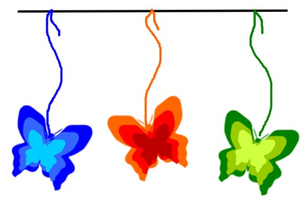 | Лети, бабочка!  Оборудование: 2–3 яркие бумажные бабочки.  Ребенок встает возле бабочек и дует на них. Необходимо следить, чтобы ребенок стоял прямо, при выдохе не поднимал плечи, дул на одном выдохе, не добирая воздух, не надувал щеки, а губы слегка выдвигал вперед. Дуть можно не более 10 секунд с паузами, чтобы не закружилась голова.
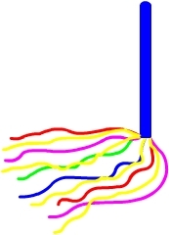 | Ветерок.  Оборудование: бумажные султанчики(метёлочки)  Представь, что это волшебное дерево. Подул ветерок – и зашевелились на дереве листочки! Вот так! А теперь ты подуй!
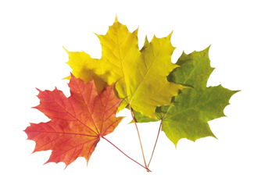 | Листопад  Вырезать из цветной бумаги различные осенние листья и объявить ребенку, что такое листопад. Предложить ребенку подуть на листья, так, чтобы они полетели. Попутно можно рассказать, какие листочки с какого дерева упали.
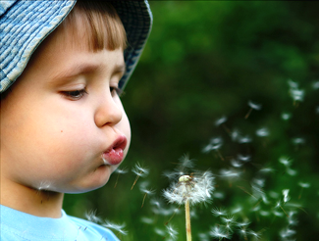 | Одуванчик.  Предложите ребенку подуть на отцветший одуванчик (следите за правильностью выдоха)
Кораблик.

Дуть плавно и длительно на бумажный кораблик.
Футбол
Скатать ватный шарик и поставить два кубика в качестве ворот. Ребенок должен, дуя на шарик, загнать его в ворота.
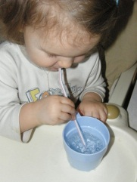 | Шторм в стакане  Предложите ребенку подуть через соломинку в стакан с водой (нужно следить, чтобы щеки не надувались, а губы были неподвижными)
СФОРМИРОВАВ СИЛЬНЫЙ ПЛАВНЫЙ ВЫДОХ У РЕБЁНКА, МОЖНО
ПРИСТУПАТЬ К ТРЕНИРОВКЕ СОБСТВЕННОГО РЕЧЕВОГО ДЫХАНИЯ
После подготовительного периода, направленного на развитие
физиологического дыхания, следует постепенно переходить к РАЗВИТИЮ
СОБСТВЕННОГО РЕЧЕВОГО ДЫХАНИЯ. На данном этапе целесообразно
использовать не только упражнения, направленные на развитие
плавильного выдоха и вдоха, но и вводить задания с воспроизведением
речевого материала.
Вот несколько примеров:
- Длительное протяжное произнесение гласных звуков: «Кукла Катя хочет спать»
(А-А-А), «Дует сильный ветер» (У-У-У), «Пой со мной» («У-У-У» Теперь
«О-О-О», «И-И-И», «Э-Э-Э» и др.
- Длительное протяжное произнесение сочетаний из двух гласных звуков: «Девочки поют» (АУ, УА, ОУ, ОИ, ИА и т.д.)
- Длительное произнесение на одном выдохе согласного звука ([Ф]- «Сдулся шарик»), ( Змеи шипят: «Ш-Ш-Ш»), («С-С-С»- работают насосы)
- Многократное повторение слогов на одном выдохе: «Дождик капает по крыше» («Па-па-па»), «Зайка капает» (КО-КО-КО, КУ-КУ, КРЯ-КРЯ-КРЯ, КУ-КА-РЕ-КУ, ЧИК- ЧИРИК) и т.д.
- Произнесение на одном выдохе слов и фраз с использованием приема наращивания: «Ветер. Дует ветер. Дует сильный ветер. Дует сильный и холодный ветер».
- Проговаривание скороговорок и чистоговорок: СА-СА-САнки, ЛО-ЛО-Ложка.
- Выразительное чтение стихотворений.

При проведении дыхательной гимнастики необходимо придерживаться следующих правил:

- Дыхательная гимнастика  должна проводиться до еды, в хорошо проветренном помещении;  - При выполнении дыхательных  упражнений нельзя переутомлять ребёнка (первый признак утомления- зевота-симптом кислородной недостаточности);  - При выполнении дыхательных  упражнений необходимо следить за позой ребёнка (прямо, плечи расправлены, ноги, руки спокойны);  - При выдохе ребёнок не должен | напрягать плечи, шею, поднимать плечи, надувать щеки, при  выполнении дыхательных упражнений следует привлечь внимание ребёнка к ощущениям диафрагмы;  - Дыхательные движения лучше  Производить плавно, под счет, музыку;  Дидактический материал, используемый для дыхательных упражнений, должен быть легким – ватка, тонкая цветная бумага, воздушный шарик и т.д., он должен располагаться на уровне рта.

